102年度地理科指定科目考試試卷  ______年 ______班 學號__________ 姓名____________ | 總 分
壹、單選題（占76分）
說明：第1題至第38題，每題有4個選項，其中只有一個是正確或最適當的選項，請畫記在答案卡之「選擇題答案區」。各題答對者，得2分；答錯、未作答或畫記多於一個選項者，該題以零分計算。

( )1. 在民國99年的《國土空間發展策略計畫》中，主張將原來由臺北市、新北市與基隆市構成的區域生活圈擴大，進一步納入宜蘭縣。此一主張最可能和下列哪項因素造成的空間關連改變有關？ (A)知識經濟 (B)交通革新 (C)工業連鎖 (D)人口轉型。
( )2. 土壤的發育是土質、氣候、水文、地形、植生等環境要素綜合作用的結果。其中黑鈣土分布的地理環境，最可能具有下列哪兩項特色？(甲)夏暖冬冷，草類一歲一枯榮；(乙)全年氣候溫和，草類終年繁茂；(丙)年雨量略少於年可能蒸發散量；(丁)土壤透水性差，降雨聚積於表土；(戊)坡度較大，有利於雨季時的排水 (A)甲丙 (B)甲戊 (C)乙丁 (D)乙戊。
( )3. 進行地理實察，若欲使用全球衛星定位系統(GPS)進行位置測定，下列何種環境條件最可能影響訊號接收而「無法」定位？ (A)星空籠罩的平原 (B)森林茂密的山谷 (C)雲霧繚繞的山峰 (D)風勢強勁的台地。
( )4. 表(一)為臺灣本島6座國家公園管理處的橫麥卡托投影二度分帶座標。其中哪三個國家公園園區內有照片(一)中野生動物的活動？ (A)甲乙丙 (B)乙丙丁 (C)丙丁戊 (D)丁戊己。
表(一)
 | X座標 | Y座標 | 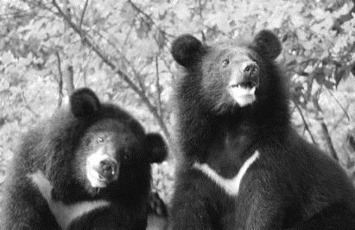
甲 | 305216 | 2783145
乙 | 227404 | 2427884
丙 | 163091 | 2543768
丁 | 237676 | 2704896
戊 | 234746 | 2634355
己 | 313167 | 2672604 | 照片(一)
( )5. 近年來，一些國家因人口結構快速轉變，使工作年齡人口相較於受撫養人口快速成長，且受過良好教育，將有利於經濟發展，成為「人口機會窗」。人口機會窗通常出現在人口轉型階段的哪個階段？ (A)高穩定階段 (B)低穩定階段 (C)早期擴張階段 (D)晚期擴張階段。
( )6. 我國是世界重要的面板製造地，國內面板產業的上、下游廠商，主要分布於科學工業園區及其周圍地區，因此能夠有效降低上、下游廠商間的交易成本，強化臺灣面板生產的競爭力。此種產業發展現象，最適合以下列哪兩個概念加以說明？(甲)垂直分工；(乙)水平分工；(丙)工業慣性；(丁)聚集經濟 (A)甲乙 (B)甲丁 (C)乙丙 (D)丙丁。
( )7. 2013年，臺灣經濟部曾赴美國「灣區」(The Bay Area)進行招商，邀請海外科技公司、企業到臺灣投資，強調「臺灣非常注重智慧財產權，尤其科技業有著便捷的產業供應鏈，是研發、創新最好的地方。」臺灣經濟部招商的地點，最可能位於下列哪個都會帶內？ (A)達拉斯－休士頓都會帶 (B)芝加哥－匹茲堡都會帶 (C)舊金山－聖地牙哥都會帶 (D)波士頓－華盛頓特區都會帶。
( )8. 美國甲公司研發的平板電腦問世後，在全球造成搶購風潮，生產線不及出貨的消息時有所聞。臺灣某消費者在甲公司的網路商店訂購了一臺平板電腦，幾天後，他利用該網路商店的貨件追蹤查詢功能，得到表(二)的結果。下列哪個說法最可解釋表(二)的現象？ (A)重視產品技術研發 (B)降低物流運輸成本 (C)趨向產品的標準化 (D)減少資金流通障礙。
表(二)
運送編號：541368169 出貨日期：07 Feb 2011 目的地：臺灣臺北

日期 | 時間 | 地點 | 貨件狀態
07 Feb 2011 | 18:20:01 | 中國成都 | 出貨
07 Feb 2011 | 20:23:22 | 中國成都 | 轉運中
08 Feb 2011 | 23:38:00 | 香港 | 轉運站收件
09 Feb 2011 | 03:53:21 | 香港 | 轉運中
10 Feb 2011 | 09:21:14 | 桃園-海關 | 等待入關檢查
10 Feb 2011 | 16:15:35 | 桃園-海關 | 海關檢查結束
11 Feb 2011 | 07:12:26 | 臺北 | 轉運中
( )9. 中國避免油輪通過麻六甲海峽時遭受到安全威脅，因此和哪個陸上鄰國合作，建立經由該國海港通往中國的油管？ (A)緬甸 (B)越南 (C)寮國 (D)泰國。
( )10. 2006年，非洲綠色革命聯盟成立，其宗旨為促進水利設施、改良土壤品質、研發適應非洲氣候的種子，並提供農民更良好的訓練，以增加糧食作物生產，解決非洲飢餓問題。該組織在非洲的農業地區推動綠色革命，需要克服下列哪項問題？ (A)非洲境內降水量少，蒸發量大，灌溉水源不易取得 (B)非洲農村勞力不足，無法採取精耕技術的農作方式 (C)非洲居民大多貧窮，通常缺乏現金購買種子和肥料 (D)跨國企業壟斷非洲農業生產，導致糧食大量地出口。
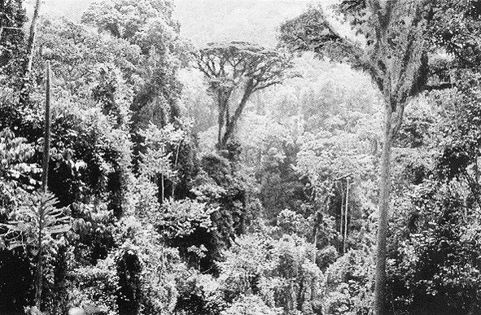
( )11. 在歐洲人抵達美洲之前，美洲已有發展數千年的文明。下列哪個文明發源於如照片(二)所代表的自然景觀帶中？ (A)印加文化 (B)馬雅文化 (C)伊努特文化 (D)阿茲特克文化。
( )12. 表(三)是中國某都市1982～2010年幼年人口與老年人口分別占總人口比例的變遷。影響該都市2000年後老年人口比變遷的原因，與下列哪種現象關係最密切？ (A)人口政策強調晚婚與晚育 (B)人口成長出現少子化現象 (C)人口戶籍受城鄉分離限制
(D)人口大量移入至都市地區。
照片(二)
表(三)
 | 1982年 | 1990年 | 2000年 | 2010年
幼年人口比 | 18.2 | 18.2 | 12.3 | 8.6
老年人口比 | 7.4 | 9.4 | 11.5 | 10.1
( )13. 近年來，一些國家開發生質能源以替代石化燃料。其中美國與巴西，分別以哪種作物作為產製生質能源的主要原料？ (A)玉米、甘蔗 (B)大豆、甘蔗 (C)大豆、小麥 (D)玉米、小麥。
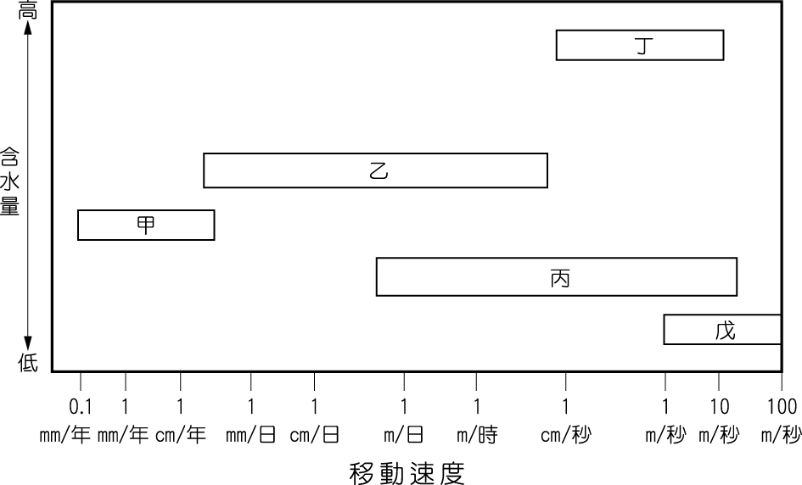
( )14. 圖(一)中的方塊，表示各種塊體崩壞的特性。其中哪個方塊最能夠呈現土石流的特性？ (A)甲 (B)乙 (C)丙 (D)丁。
( )15. 某國家為天然氣輸出大國，2009年冬天因與鄰國的糾紛，切斷了天然氣的供應，導致東歐和中歐十多個國家在寒冬時節無暖氣可用，該國將能源做為政治談判的工具，遭致了國際社會的嚴重批評。這個國家最可能為下列何者？ (A)挪威 (B)哈薩克 (C)土耳其 (D)俄羅斯。
圖(一)
( )16. 1950～1990年代，臺灣西南部沿海地區許多居民罹患烏腳病，此種疾病的發生與當地居民的生活環境有關。但在下列哪項措施實行後，烏腳病的發生率即顯著降低？ (A)大量噴灑除蟲藥劑 (B)掃除易積水的容器 (C)提高自來水普及率 (D)接種新型抗菌疫苗。
17-18為題組
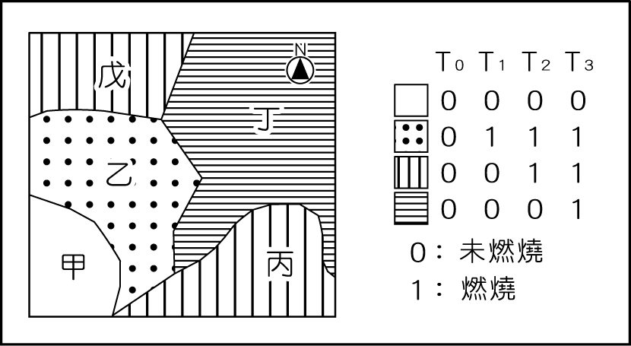
◎圖(二)是透過GIS工具，將某地區一次森林大火事件T₀至T₃等4個時間的衛星影像，加以分析繪製成的「森林大火延燒示意圖」；圖右的資料則是該地區的甲、乙、丙、丁、戊等小區，在T₀至T₃等4個時間的森林燃燒狀況。請問：
( )17. 圖(二)的繪製，主要利用下列哪種GIS的分析功能？ (A)疊圖分析 (B)地勢分析 (C)路網分析 (D)環域分析。
圖(二)
( )18. 從該地區森林大火延燒的情形，下列何者推論最為合理？ (A)丁區的大火延燒時間最久 (B)丙區的樹種比戊區易燃 (C)森林大火延燒到T₃時即結束 (D)甲區可能是湖泊或岩石裸露區。
19-20為題組
◎《世界是平的(The world is flat)》一書指出：「只要有寬頻，只要有雄心，不管你在哪裡，都不會被邊緣化，競爭的立足點變平等了。」；「小時候我常聽爸媽說：『兒子啊，乖乖把飯吃完，因為中國跟印度的小孩沒飯吃』。現在我則說：『女兒啊，乖乖把書唸完，因為中國跟印度的小孩正等著搶你的飯碗』」。請問：
( )19. 上述書籍所提到的南亞國家，因具有下列哪兩項優越區位條件，使得近來成為許多科技產業的外包工作地點？(甲)豐富農礦資源；(乙)鄰近先進國家；(丙)消費人口眾多；(丁)英語為官方語言；(戊)高素質人力資源 (A)甲乙 (B)甲戊 (C)丙丁 (D)丁戊。
( )20. 上述書籍所陳述的兩段內容，最能夠反映出下列哪種全球現象？ (A)在全球經濟架構下，中國因寬頻使用有限，使經濟發展趨向邊緣化 (B)在全球環境尺度下，陸地起伏相對不明顯，所以可被視為是平坦的 (C)在全球國際分工下，各地經貿關係的密切，使個人或企業競爭激烈 (D)在全球暖化影響下，海水上升將淹沒耕地，導致各國面臨糧食危機。
21-22為題組
◎近年來，新加坡積極招募海外的國際勞工至該國工作，至2012年，新加坡約3.35百萬的勞工人口中，國際勞工比例即高達38%，這些國際勞工除受僱於工商企業、建築業外，亦包含一般家庭的幫傭。至於國際勞工的來源，除了鄰近的甲國外，主要來自下列三大來源區：(1)北亞來源區：香港、澳門、韓國、臺灣；(2)非傳統來源區：印度、斯里蘭卡、泰國、孟加拉、緬甸及菲律賓；(3)中國。請問：

( )21. 新加坡國際勞工比例高達38%，主要與該國下列的哪項特徵關係最密切？ (A)國際資金流通的快速 (B)港口轉運貿易的盛行 (C)人口自然增加的滑落 (D)觀光旅遊產值的增加。
( )22. 新加坡國際勞工來源國之一的甲國，其農業經營最可能具有下列哪項特色？ (A)進行大規模、專業化的單一作物耕種 (B)圈養牲畜，以乳製品供應鄰近大都市 (C)多採用機械化耕作，單位面積產量小 (D)日照強烈、降雨不多，相當重視灌溉。
23-24為題組
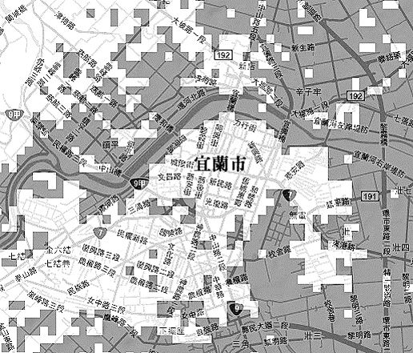
◎某人利用全球淹水模擬網站，並在不考慮排水系統條件下，進行海平面上升10公尺後，蘭陽平原的淹水範圍模擬。圖(三)即為截取蘭陽平原內宜蘭市一帶的淹水範圍模擬圖，深色色塊為模擬後的淹水範圍。請問：
( )23. 某人在進行模擬後，發現沿著目前蘭陽平原的海岸線，會出現一條細長的未淹沒帶。這個未淹沒帶最有可能是下列何種地形景觀？ (A)海階 (B)沙丘 (C)海蝕平台 (D)濱外沙洲。
( )24. 圖(三)展現的地理資訊，具有下列哪兩項特徵？(甲)圖上地名與淹水範圍屬空間資料；(乙)淹水模擬以地勢分析的方式取得；
(丙)模擬結果可以展現海拔相對高低；(丁)圖中的淹水範圍以向
量模式儲存 (A)甲乙 (B)甲丁 (C)乙丙 (D)丙丁。
圖(三)
25-26為題組
◎某西非國家在法國殖民以前，主要有兩種人口︰農民和游牧者。農民居住在降水豐沛的南部，游牧者則居住在乾濕分明的北部，以飼養牛隻為主，並從事北非和撒哈拉以南地區的商品貿易。法國殖民後，在殖民地引進符合國際市場需求的農業活動，導致跨越撒哈拉的貿易逐漸被人們放棄；當游牧者不再處於市場體系之中，他們只好更集約、更頻繁地使用土地進行放牧。請問：
( )25. 該國在法國殖民以前，其游牧民族所進行的貿易活動，最可能將北非的何種作物賣給南部的農民？ (A)椰棗 (B)玉米 (C)稻米 (D)香蕉。
( )26. 法國殖民該國後，最可能導致該國北部出現下列哪些變化？(甲)水土資源減少；(乙)氣溫上升加速；(丙)生態印跡變大；(丁)雨林面積縮減 (A)甲乙 (B)甲丙 (C)乙丁 (D)丙丁。
27-29為題組
◎表(四)是1893～2010年，臺灣北、中、南、東四大區域人口占臺灣總人口比例的時空變化資料表。請問：
表(四) (%)
區域  年 | 甲 | 乙 | 丙 | 丁
1893 | 43.23 | 0.23 | 30.13 | 26.41
1905 | 35.96 | 1.65 | 30.40 | 32.00
1925 | 32.83 | 2.55 | 31.09 | 33.53
1965 | 32.85 | 4.42 | 32.91 | 29.82
1985 | 30.37 | 3.31 | 40.79 | 25.53
1995 | 29.28 | 2.88 | 42.46 | 25.38
2001 | 28.71 | 2.68 | 43.35 | 25.27
2010 | 28.01 | 2.49 | 44.46 | 25.04
( )27. 表(四)中的哪個區域，2010年的都市化程度最高？ (A)甲 (B)乙 (C)丙 (D)丁。
( )28. 乙區在1960年代以後呈現出的人口比例變遷過程，最適合以下列哪項因素來解釋其成因？ (A)人口高齡化 (B)泡沫化經濟 (C)貿易自由化 (D)工業化社會。

( )29. 臺灣國家公園的標誌是根據各園區具有的資源特色為主要設計理念。圖(四)為某處國家公園的標誌，該國家公園位於表(四)中的哪個區域？ (A)甲 (B)乙 (C)丙 (D)丁。
圖(四)

30-32為題組
◎福菜是苗栗縣公館鄉居民的傳統食物，其製作通常是在二期稻作收割後，於田裡栽種芥菜，經六十幾天生長後，採收醃製而成。2009年，公館鄉舉辦了第一屆的福菜文化節，邀請鄉內小朋友體驗採福菜、曬福菜活動，小朋友興奮地抱起一棵棵福菜，在田裡鋪成臺灣的圖案。請問：
( )30. 若將臺灣居民分為四大族群時，文中舉辦福菜文化節的縣份，主要的居住族群為何？
(A)原住民 (B)新住民 (C)閩南人 (D)客家人。
( )31. 文中採福菜、曬福菜活動的設計目的，最適合用下列哪個概念解釋？ (A)地方感 (B)精緻農業 (C)環境倫理 (D)地景多樣性。
( )32. 福菜文化節的承辦單位，最擔心遇到下列哪種天候，導致活動的舉辦受到影響？ (A)梅雨導致霪雨綿綿 (B)西南氣流引來暴風雨 (C)冷鋒過境夾帶細雨 (D)熱力對流帶來大雷雨。
33-35為題組
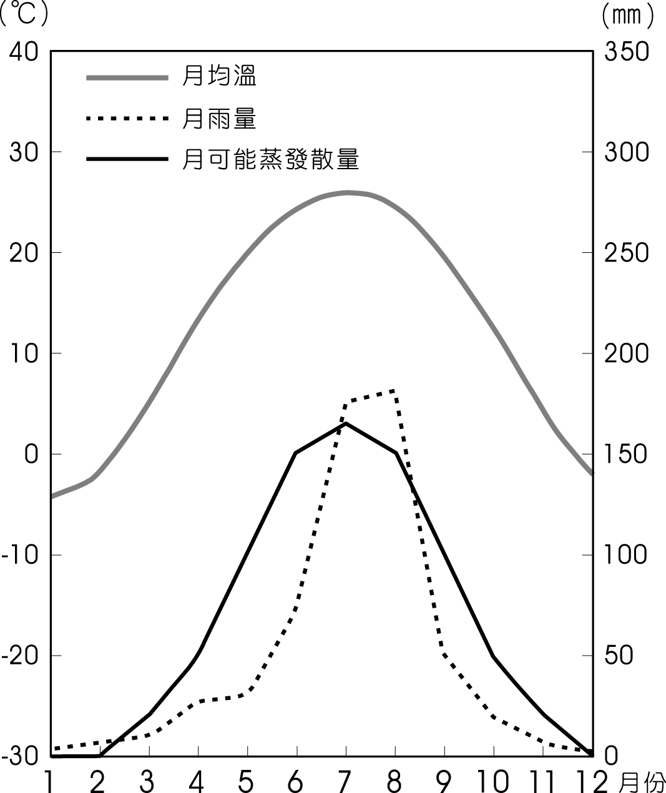
◎圖(五)是中國某都市1961～1990年的平均逐月氣候水平衡圖。圖中的可能蒸發散量，是指在給予充分的水分條件下，地表可以產生的最大蒸發散量。請問：
( )33. 該都市最可能是下列何者？ (A)廣州 (B)上海 (C)北京 (D)烏魯木齊。
( )34. 依照天文季節的分法，冬季為12～2月，春、夏、秋三季則各依序類推3個月。根據圖(五)，以水平衡的觀點，推論該都市在下列哪些季節的缺水現象最為嚴重？ (A)春秋 (B)夏秋 (C)夏冬 (D)冬春。
圖(五)
( )35. 從圖(五)中的曲線來看，該都市逐月可能蒸發散量的變化，具有下
列哪兩項特點？(甲)月雨量愈多，可能蒸發散量愈高；(乙)月均溫愈高，可能蒸發散量愈高；(丙)夏季雨量充足，植物蒸發散量少；(丁)氣溫在0℃以下，可能蒸發散量為0 (A)甲丙 (B)甲丁 (C)乙丙 (D)乙丁。
36-38為題組
◎歐債危機的出現，最早可追溯至2009年12月，希臘因欠下鉅額公債，導致債信被信用評等公司降級，2010～2011年，愛爾蘭、葡萄牙、義大利與西班牙也出現類似狀況，全球各國才驚覺這是一場連鎖危機。造成各國債務飆高的原因，一般認為包括了下列幾項。請問：
第一項：歐元採統一匯率與利率，這些體質弱的赤字國無法以貶值促進出口，也無法降息來吸引投資。
第二項：赤字國多屬過度消費國，部分國家則以此契機輸入產品至赤字國，賺取外匯後，又買進赤字國公債。
第三項：因應2008年美國金融海嘯帶來的衝擊，各國政府提高紓困金額、失業津貼補助，加強政府支出以提振景氣。
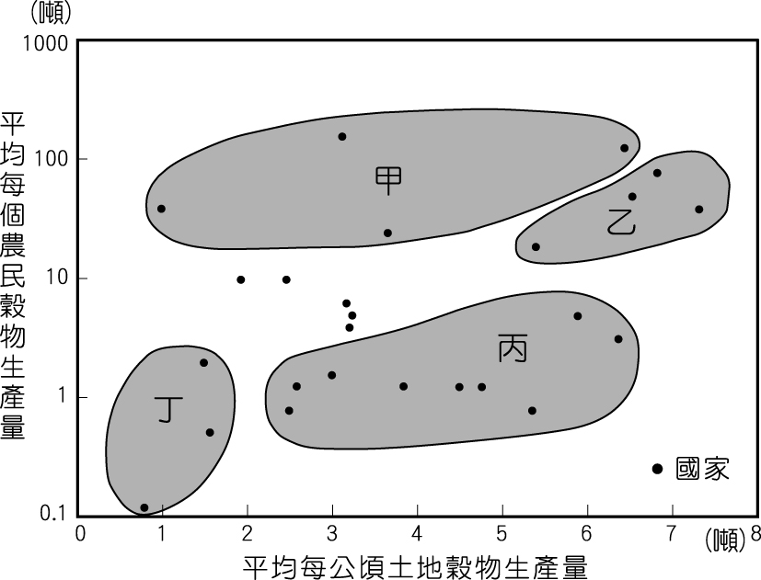
第四項：希臘政府支出浮濫，管控不佳。愛、西、葡政府則是處理銀行因房地產市場崩盤所衍生的債務問題，導致支出大幅增加。
( )36. 圖(六)是綜合世界部分國家農業經營特色，所劃分而成的4種農業型態，包括亞洲型、歐洲型、非洲型、新大陸型（北美洲與大洋洲）。文中債務問題嚴重的國家，其農業經營最可能是圖(六)中的哪個型態？ (A)甲 (B)乙 (C)丙 (D)丁。
圖(六)

( )37. 這些國家債務問題嚴重的原因，主要與下列哪種現象有關？ (A)全球在地化 (B)區域專業化 (C)金融全球化 (D)社會資訊化。
( )38. 部分學者認為臺灣也是歐債危機的間接推手之一，而臺灣也將承擔歐債危機的部分後果。其所持看法的依據，與上述引發歐債危機的哪項原因關係最為密切？ (A)第一項 (B)第二項 (C)第三項 (D)第四項。
貳、非選擇題（占24分）
說明：共有三大題，每大題包含若干子題。各題應在「答案卷」所標示大題號（一、二、三）之區域內作答，並標明子題號（1、2、……），違者將酌予扣分。作答務必使用筆尖較粗之黑色墨水的筆書寫，且不得使用鉛筆。每一子題配分標於題末。

一、1976年以後，臺灣茶葉生產發生變革，由於當時工業發展導致農村勞力不足，造成製茶成本過高，茶葉外銷數量逐漸萎縮；之後政府積極舉辦製茶比賽，將茶葉評等分級計價，部分茶農也兼營家庭式小茶廠，提升製茶技術，並以品牌化的小包裝直接銷售給消費者，促使內銷市場的成長，如位於濁水溪以南、斗六丘陵東側的南投鹿谷即為當時著名的凍頂烏龍茶產區。至二十世紀末期，臺灣「即飲茶」產品興起，隨著市場的擴大，本土茶廠產量不足，臺灣企業遂至國外設廠生產茶葉，運回臺灣製成茶產品。請問：
1. 1960年代，因為臺灣工業進入到哪個發展階段，導致之後農村勞力不足，臺灣茶葉生產發生變革？（2分）
2. 臺灣茶葉轉變為以內銷為主後，傳統茶業經營也逐漸「轉型」為何種農業經營類型？（2分）
3. 凍頂烏龍茶的茶產區，主要位於臺灣五大山脈中的哪個山脈？（2分）
4. 上述臺灣茶廠設立的區位選擇過程，最適合以何種區位空間變遷的概念解釋？（2分）
二、十九世紀法國作家Jules Verne曾撰寫一部冒險小說《環遊世界八十天》，書中主角Phileas Fogg由倫敦出發東行，跨越了歐、非、亞、北美各洲，最終回到倫敦，完成環遊世界一周的壯舉。圖(七)為書中主角Fogg行經之路線（甲～庚為都市）。請問：
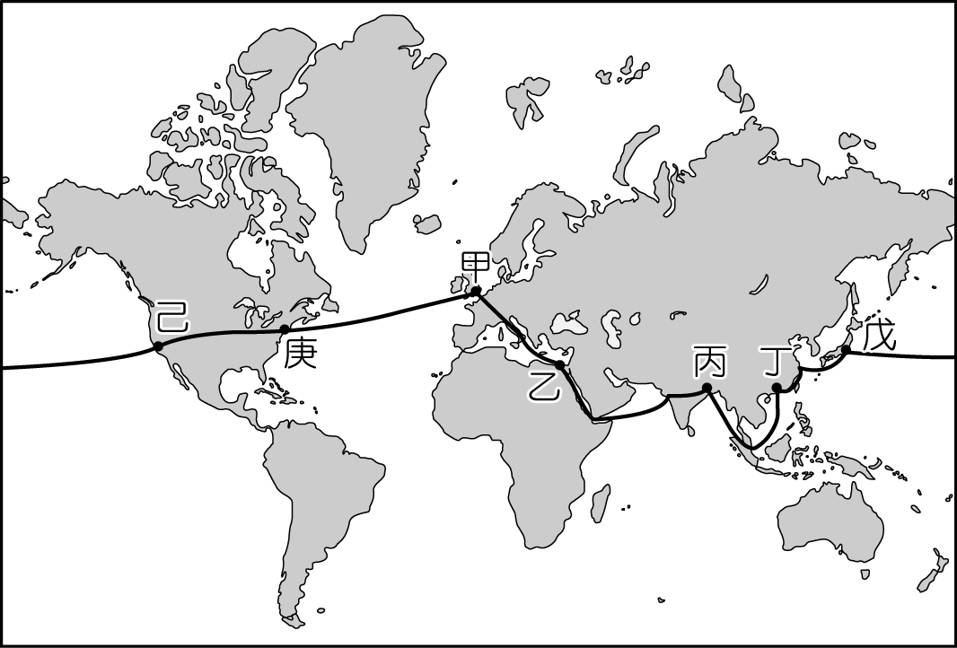
圖(七) 圖(八)
1. 圖(八)所代表的文化景觀，在圖(七)的哪兩個都市中最常見到？（請寫代號，兩個答案全對才給分）（2分）
2. 書中提及Fogg在丁戊兩地的後半段船程是順流而行，航行速度快。這丁戊兩地的後半段航程主要沿著哪股洋流行進？（2分）
3. Fogg在印度的旅程中，主要行經了哪兩類的自然景觀帶？（4分）

三、表(五)為2011年亞洲、非洲、歐洲、美洲、大洋洲等五大洲的8種作物種植面積資料。請問：
表(五) 單位：千公頃
大洲代號 | 咖啡 | 玉米 | 馬鈴薯 | 稻米 | 小米 | 塊莖作物 | 小麥 | 可可豆
甲 | 0 | 16,451 | 6,140 | 725 | 838 | 1 | 59,566 | 0
乙 | 56 | 86 | 43 | 80 | 38 | 32 | 13,554 | 145
丙 | 5,474 | 64,501 | 1,634 | 6,880 | 143 | 128 | 35,976 | 1,602
丁 | 2,376 | 34,550 | 1,883 | 11,169 | 18,469 | 940 | 8,996 | 6,487
戊 | 2,570 | 54,810 | 9,548 | 145,270 | 12,442 | 182 | 102,293 | 1,769
1. 表中哪個代號所代表的大洲，其陸地範圍僅限於北半球？（2分）
2. 表中乙大洲的小麥，以該大洲的哪個國家境內種植面積最廣？（2分）
3. 表中哪個代號為非洲？（2分）並說明你選擇該代號為非洲的一項理由？（2分）（說明理由時，並非呈現作物種植面積的數據大小，而是指造成該種植面積數據大小的原因；另外，多寫有誤時則不給分）
試題大剖析

答 案
壹、單選題
1. B 2. A 3. B 4. D 5. D 6. B 7. C 8. B 9. A 10. C
11. B 12. D 13. A 14. D 15. D 16. C 17. A 18. D 19. D 20. C
21. C 22. A 23. B 24. C 25. A 26. B 27. C 28. D 29. A 30. D
31. A 32. C 33. C 34. A 35. D 36. B 37. C 38. B
貳、非選擇題
一、1.出口擴張階段；2.精緻農業；3.阿里山山脈；4.區位擴散
二、1.乙丙；2.黑潮（北太平洋暖流）；3.熱帶季風雨林（熱帶雨林）、熱帶莽原
三、1.甲；2.澳大利亞（澳洲）
3.丁。下列理由任選一項填寫即可：
(1)非洲殖民地式經濟色彩濃厚，因此可可等熱帶栽培作物種植面積名列前茅。
(2)非洲大部分地區乾濕季節分明，小米、塊莖等耐旱作物種植面積各洲最大。
(3)非洲居民以塊莖作物為主食的比例較其他洲為高，因此種植面積各洲最大。
(4)玉米是許多非洲居民的主食，因此種植面積為非洲各種作物當中最廣大。

解 析
壹、單選題
1. 出處：龍騰版地理4第8章臺灣的區域特色與發展問題
解析：早期宜蘭縣與大臺北地區聯絡依靠省道臺2線（北部濱海公路）和臺9線（北宜公路），受限於雪山山脈阻隔與海岸路線迂迴等因素，需費時較久（圖A以Google地圖計算臺北市政府至宜蘭縣政府需費時2小時37分鐘）。在民國95年北宜高速公路貫穿雪山山脈通車後，因交通革新大幅縮短兩地旅運時間（圖B以Google地圖計算臺北市政府至宜蘭縣政府需費時1小時3分鐘），彼此聯繫更為緊密，使得「北北基宜」成為《國土空間發展策略計畫》中7個區域生活圈之一。
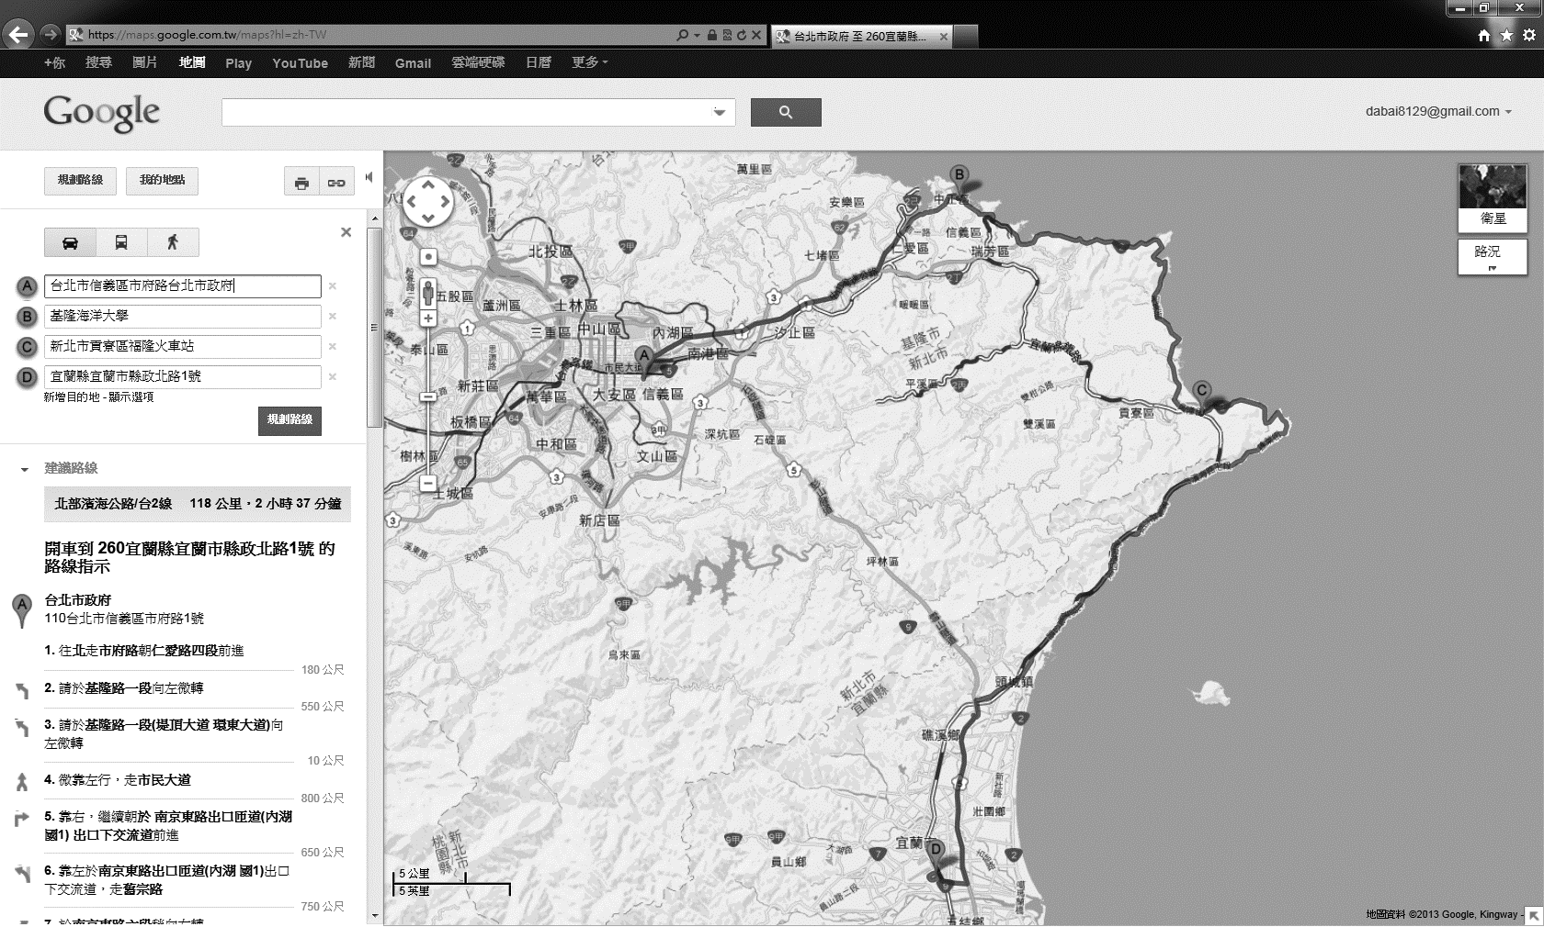
圖A
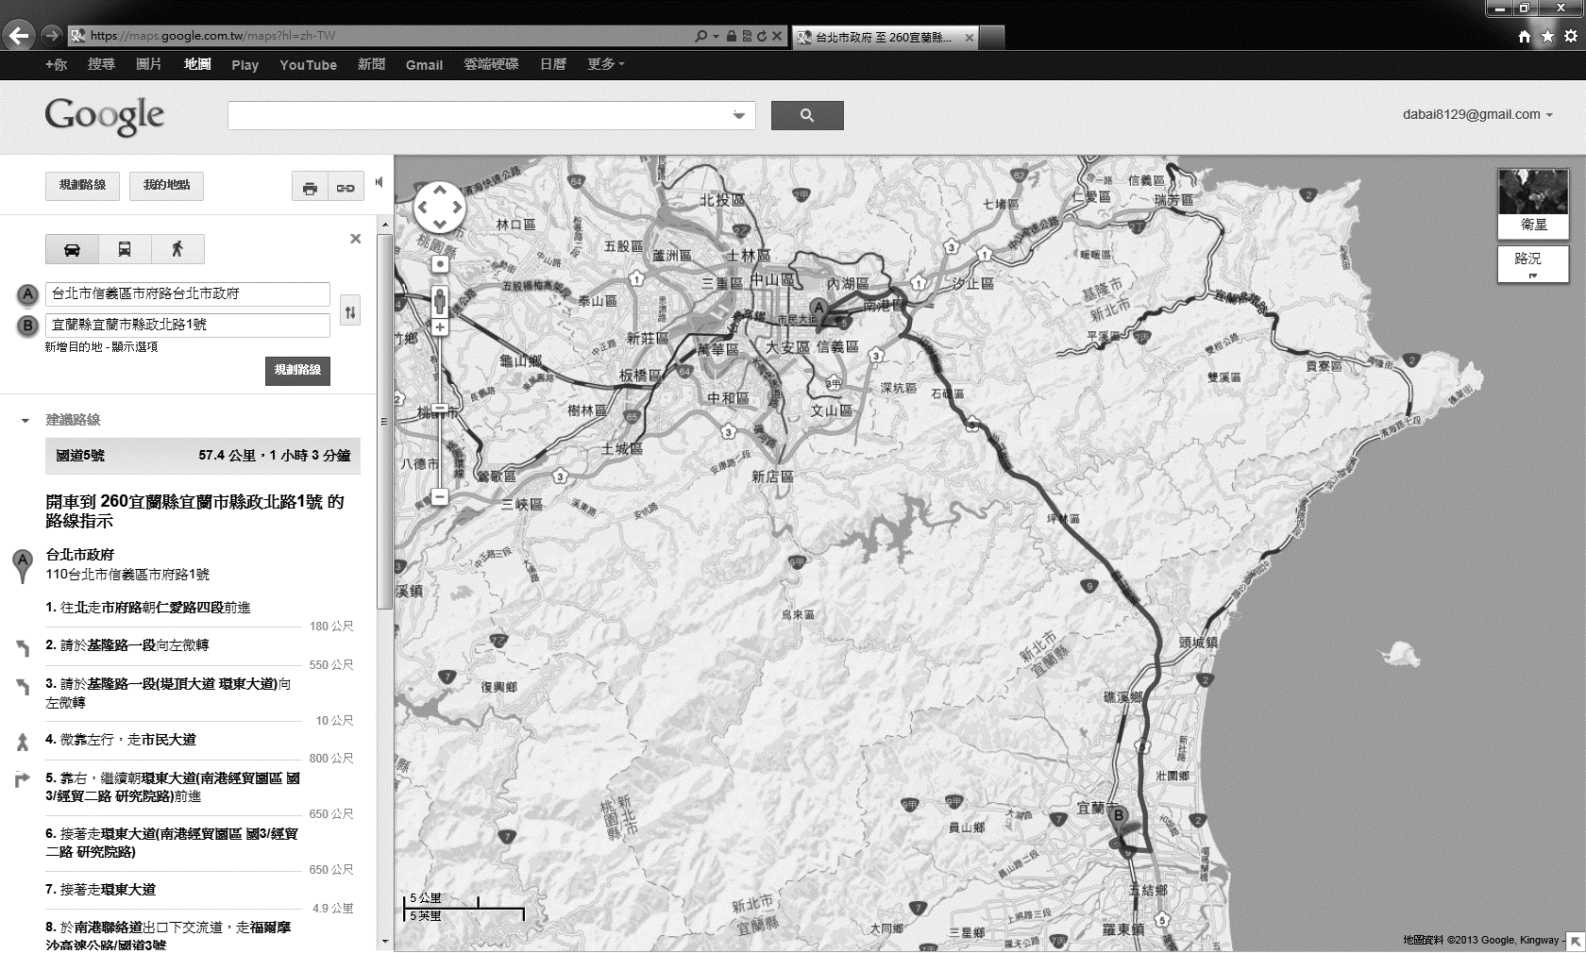
圖B
2. 出處：龍騰版地理1第14章土壤與生物
解析：黑鈣土主要發育於溫帶草原氣候區，夏暖冬冷，草類一歲一枯榮，故土層上部有黑色或灰黑色肥沃的腐植質層。主要分布於歐亞大陸、北美洲西部地區、中國東北地區西部與內蒙古東部，中國的黑鈣土地區土壤肥沃，利於農、牧業發展。因位於半乾燥氣候區，年雨量可能略少於年可能蒸發散量，該區農業發展主要限制因素是水分不足，乾旱發生頻繁，需要進行灌溉；故(甲)(丙)正確。(乙)溫帶草原區冬溫在0°C以下，並非全年溫和，草類冬季枯萎，也非終年繁茂；(丁)腐植質豐富，土壤透水性不差，降雨也非聚積於表土；(戊)黑鈣土分布與坡度無關。
3. 出處：龍騰版地理1第3章地圖的種類與判讀
解析：全球定位系統(Global Positioning System，GPS)是接收天上24顆定位衛星來定位，故如果在室內，或有遮蔽物的狀況下（森林茂密的山谷），就難以接收到衛星傳來的訊號來定位。

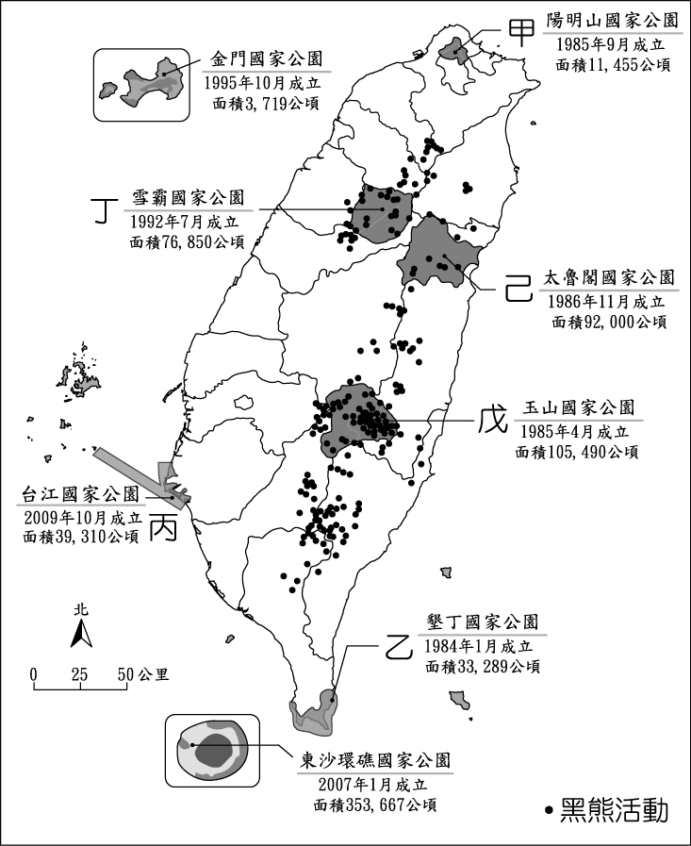
4. 出處：龍騰版地理1第2章地圖概說、應用地理(上)第9章地景保育
解析：(1)先以表(一)配合右圖所示判別國家公園分布：依據臺灣的二度分帶座標，Y座標數字由大到小代表由北向南，最北（Y數字最大者）為甲陽明山國家公園，最南為乙墾丁國家公園。X座標數字由小到大代表由西向東，台江國家公園最西，故選X座標數字最小的丙。其餘可依座標推論丁雪霸國家公園（Y座標第二大，次北），戊玉山國家公園，己太魯閣國家公園（X座標最大，最東）。
(2)照片(一)中野生動物胸前的V字形斑紋為臺灣黑熊的特徵，是亞洲黑熊的臺灣特有亞種。臺灣黑熊目前出沒於海拔1,000～3,500公尺的山區，故主要分布於丁雪霸國家公園、戊玉山國家公園、己太魯閣國家公園（註：臺灣黑熊分布如右上圖標示）。
(3)此題可利用刪去法，先判斷出本島最西邊的台江國家公園（丙）後，因其不可能有高山才會出現的臺灣黑熊，故有丙的(A)(B)(C)刪除，選(D)。
5. 出處：龍騰版地理2第1章人口成長與人口組成
解析：(1)人口機會窗（可稱為人口紅利期）指的是在一個時期內，由於快速都市化生育率迅速下降，幼年與老年撫養負擔均相對較輕，總人口中勞動人口比重上升，在老年人口比例達到較高比例之前，形成一個勞動力資源相對比較豐富，對經濟發展十分有利的黃金時期；依此推論，此人口機會窗應該是在進入高齡社會出現之前出現，而高齡社會出現於低穩定階段，故人口機會窗通常出現在晚期擴張階段。
(2)以臺灣為例，1990 年扶養比開始小於50%，此時勞動力資源相對較豐富，對經濟發展有利，即所謂「人口機會窗」打開，進入「人口紅利」時期，惟因老年人口所占比率持續上升，預估2027年扶養比接近50%之後，「人口機會窗」將關閉，結束「人口紅利」時期。（參考資料：2013年7月5日，取自http://www.cepd.gov.tw/att/files/2010_9_%E6%94%BF%E7%AD%96%E5%BF%AB%E9%81%9E.pdf）
6. 出處：龍騰版地理2第6章第二級產業活動(一)：工業發展與工業特徵、應用地理(下)第4章國際分工
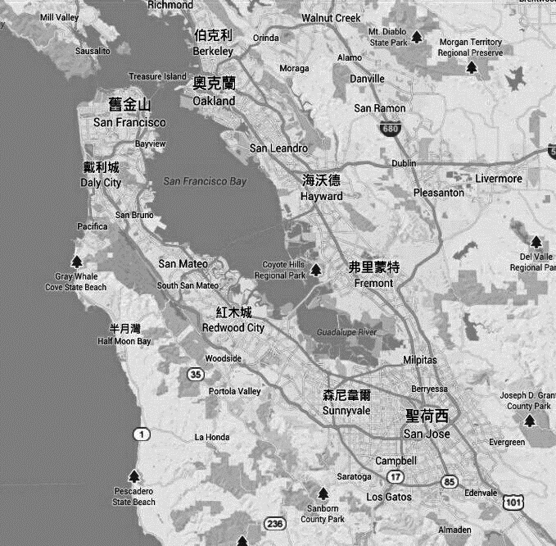
解析：文中所述「面板產業的上、下游廠商」可推知為垂直分工；「主要分布於科學工業園區及其周圍地區……強化臺灣面板生產的競爭力」可推知為聚集經濟，故選(B)甲丁。
7. 出處：龍騰版地理3第15章北美洲(二)
解析：舊金山灣區(San Francisco Bay Area)簡稱灣區(The Bay Area)，是美國加利福尼亞州北部的一個大都會區，最主要的城市包括舊金山半島上的舊金山，以及南部的聖荷西等。舊金山灣區南部聖荷西的聖塔克拉拉谷地區，此地又被稱為矽谷，是許多高科技公司的所在地，該地也是美國平均每人所得最高的地區之一。如右圖，舊金山在灣區北部出口處，聖荷西（矽谷大城）在灣區南部。
8. 出處：龍騰版地理2第9章第三級產業活動(一)：零售業區位及其變遷
解析：從題幹「美國甲公司研發的平板電腦問世後……臺灣某消費者在甲公司的網路商店訂購了一臺平板電腦」及表(二)資訊為物流的過程，可知消費者利用甲公司的網路商店購買平板電腦，甲公司直接從中國成都工廠出貨，以空運（從表中運輸速度可推知）經香港、桃園至臺北，直接送至消費者手中。如此從工廠直送消費者，中間免除大盤商、中盤商、零售商的物流、倉儲、管銷等費用，應是降低物流運輸成本，增加獲利空間。
9. 出處：龍騰版地理3第4章東南亞(一)
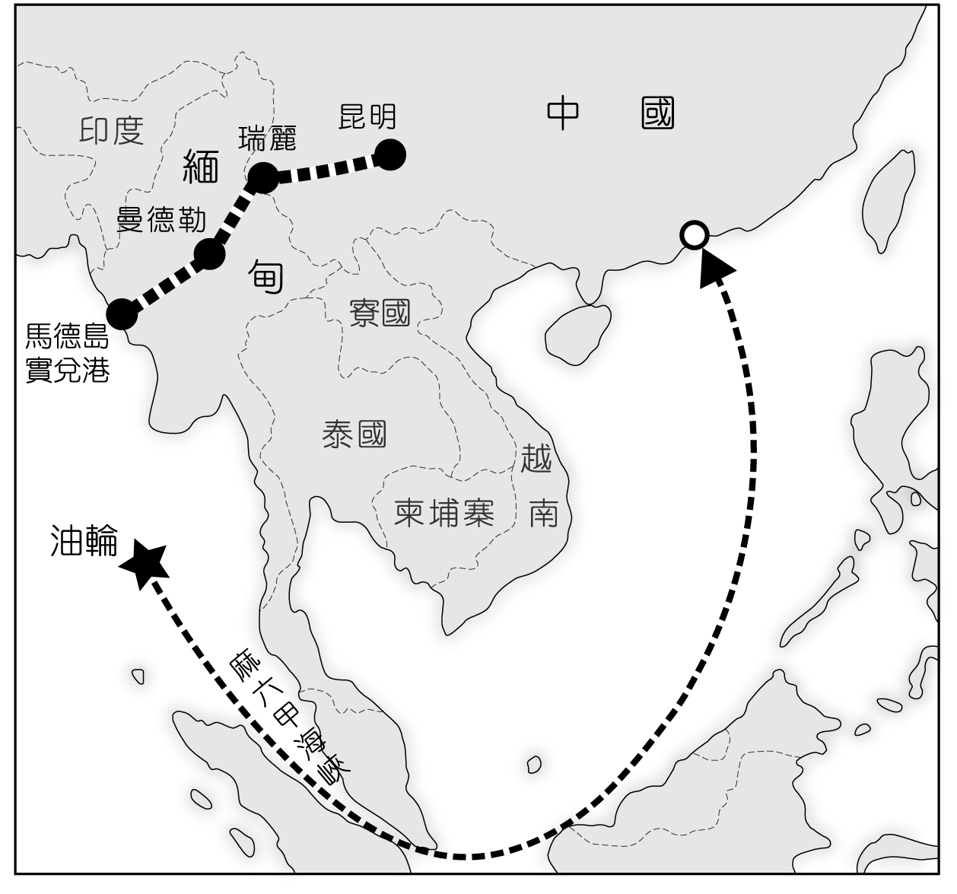
解析：如右圖所示，中國與緬甸油氣管道完成貫通後，中國未來進口能源將能避免油輪通過麻六甲海峽時遭受到安全威脅。
10. 出處：龍騰版應用地理(上)第3章糧食資源
解析：非洲發展綠色革命，將面臨眾多貧農無力負擔高產量種子、化肥、農藥、灌溉設施等農業投入成本，成為綠色革命發展最不容易克服的問題。(A)非洲也有降水量較多的雨林區；(B)非洲出生率較高，農村勞動力不會不足；(D)應是經濟作物。
11. 出處：龍騰版地理4第3章中南美洲(一)
解析：照片為熱帶雨林的景觀，故選位於墨西哥東南部、瓜地馬拉、宏都拉斯、薩爾瓦多和貝里斯5個國家的馬雅文明。馬雅文明位於中美地峽北段猶加敦半島一帶，多屬熱帶雨林景觀。(A)印加文化分布於安地斯山脈，為高地景觀；(C)伊努特文化分布於加拿大北極圈周圍，屬冰原景觀；(D)阿茲特克文化位於墨西哥城，屬於高地景觀。
12. 出處：龍騰版地理4第10章中國的人口與都市
解析：此題在問「影響該都市2000年後老年人口比變遷的原因」，從表中可發現老年人口比是下降的，故2000年後應是大量壯年人口移入該都市地區，導致壯年人口比例大增，幼年人口與老年人口比例相對下降。若是只有(B)人口成長出現少子化現象，幼年人口比例下降，老年人口比例應該相對上升。此題需看清楚題目所問，否則很容易誤選到(B)。
13. 出處：龍騰版應用地理(上)第4章能源開發
解析：巴西為目前生質酒精產量最大的國家。1973年第一次石油危機爆發，巴西政府基於能源安全，並考量促進農業發展及增加農業就業機會，利用土地資源充足，且氣候適合種植甘蔗的優勢，積極發展以蔗糖為基礎的生質酒精。隨著國際油價上漲，2005年美國利用全球最大玉米生產國的優勢，透過立法以高關稅保護及各種租稅、補助等優惠措施，推展利用玉米來生產乙醇。
14. 出處：龍騰版應用地理(上)第6章環境災害(二)：崩塌及土石流
解析：短暫且充足的水分為誘發土石流的關鍵因子，降低土石間的磨擦力、增加重量與潤滑，促使土石快速流動，流速每秒高達幾公尺甚至幾十公尺，可將大量巨型礫石向下游搬動，故選丁。圖中甲為潛移（速度最慢），乙為土流、泥流（含水量次高，土流較慢，泥流稍快），丙為地滑（坍塌，含水量不高，速度有快有慢），戊為山崩（落石，速度最快，含水量最低）。
15. 出處：龍騰版地理3第13章俄羅斯及國協
解析：俄羅斯是天然氣輸出大國，主要輸出到中、東歐等地區，烏克蘭由於地處輸氣管線過境的中樞地位，往昔享有天然氣優惠價格。但自2005年起因政治立場與俄羅斯逐漸疏離，俄、烏兩國爆發天然氣衝突，尤以2009年1月俄羅斯對烏的「斷氣事件」影響最大，波及歐盟國家，歐洲人稱之為「新冷戰」，後經歐盟調解後暫時平息。
16. 出處：龍騰版應用地理(上)第10章環境與疾病
解析：烏腳病是早期臺灣最典型的地方病，盛行於嘉南平原西南沿海鄉鎮，因過去自來水不普及，居民長期飲用含砷量過高的地下深井水，導致身體器官的病變。當自來水全面普及後，烏腳病的新病例就逐年減少。
17. 出處：龍騰版地理1第5章地理資訊系統
解析：從文中「T₀至T₃等4個時間的衛星影像」敘述，可知圖(二)為疊合4個不同時期的衛星影像（T₀至T₃）所獲致的結論。
18. 出處：龍騰版地理1第5章地理資訊系統
解析：甲區鄰近最早森林大火的乙區，但卻不受森林大火延燒，故甲區可能是湖泊或岩石裸露區是合理推論。其他選項修正為：(A)乙區的大火延燒時間最久（T₁至T₃）；(B)丙、戊區同時大火延燒，無法判斷樹種誰較易燃；(C)森林大火延燒到T₃時仍持續燃燒。
19. 出處：龍騰版地理3第7章南亞(二)
解析：南亞的印度接受科技產業的外包，主要具有英語為官方語言與眾多高素質人力資源的優勢，加上薪資低廉、時差優勢等因素。其他選項修正為：(甲)印度豐富農礦資源與科技產業外包無關；(乙)印度並未鄰近先進國家；(丙)印度人口眾多，但因過於貧窮，消費能力受限。
20. 出處：龍騰版應用地理(下)第4章國際分工
解析：由文中所述「藉由寬頻，中國跟印度的小孩正等著搶你的飯碗」，可知在全球國際分工下，各地經貿關係的密切，使個人或企業競爭激烈。
21. 出處：龍騰版應用地理(下)第4章國際分工
解析：1980年代起新加坡開放外勞，主要原因包括填補了出生率降低造成勞力的缺口，引進更多的技術工人以減緩勞力短缺的狀況，故選(C)人口自然增加的滑落（其實應該用人口自然增加「率」的滑落較合理）。下表為新加坡的出生率、死亡率及社會增加率（聯合國資料），可明顯看出此現象。
單位：‰
年 份 | 出生率 | 死亡率 | 社會增加率
1970～1975 | 22.1 | 5.3 | 0.5
1975～1980 | 16.9 | 2.1 | 1.2
1980～1985 | 17.0 | 4.8 | 10.8
1985～1990 | 17.8 | 4.6 | 8.4
1990～1995 | 17.6 | 4.2 | 15.3
1995～2000 | 14.3 | 4.6 | 13.8
2000～2005 | 11.3 | 4.5 | 20.7
2005～2010 | 10.1 | 4.5 | 18.8
22. 出處：龍騰版應用地理(下)第4章國際分工
解析：文中新加坡鄰近的甲國應為馬來西亞，位於熱帶雨林氣候區，農業經營以熱帶栽培業為主，為全球主要油棕與橡膠產地，故選進行大規模、專業化的單一作物耕種。
23. 出處：龍騰版地理1第5章地理資訊系統、地理1第11章海岸地形與海岸地形的利用
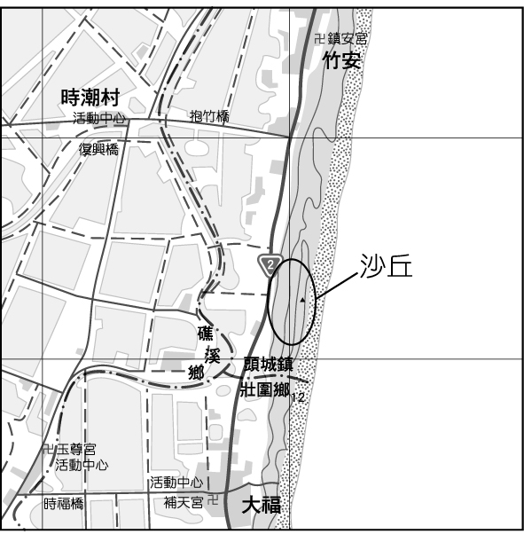
解析：由右圖可知，宜蘭平原上海岸線內側因帶狀沙丘高度較高（高於海平面10公尺以上），相較於平原區比較不易淹水。蘭陽平原的海岸線為沙岸，並無(A)海階、(C)海蝕平台等岩岸地形，也無(D)濱外沙洲。
24. 出處：龍騰版地理1第5章地理資訊系統、應用地理(上)第8章海岸變遷
解析：如文中所述「不考慮排水系統條件下，進行海平面上升10公尺後，蘭陽平原的淹水範圍模擬」，淹水模擬要使用DTM資料，可使用地勢分析的方式取得，且淹水模擬結果可以展現海拔相對高低，故選乙丙。其他選項修正為：(甲)圖上地名屬屬性資料；(丁)圖中的淹水範圍因使用DTM資料，故以網格模式儲存。
25. 出處：龍騰版地理4第1章非洲(一)
解析：椰棗主要產地在西亞與北非，游牧民族最有可能將之作為與西非南部降水豐沛地區農民交換的作物，玉米、稻米、香蕉並非北非的主要作物。
26. 出處：龍騰版地理4第1章非洲(一)、應用地理(上)第3章糧食資源
解析：法國殖民該國後，當游牧者不再處於市場體系之中，他們只好更集約、更頻繁地使用土地進行放牧。故導致環境破壞，水土資源減少（土壤鹽鹼化或沙漠化），隨著人口增加及更集約的使用土地，生態印跡也變大。其他選項修正為：(乙)冬夏氣溫變化加劇；(丁)該區乾濕分明無雨林分布。
27. 出處：龍騰版地理4第8章臺灣的區域特色與發展問題
解析：丙區占臺灣總人口比例增加最快，且2010年數值最高，故為都市化程度最高的北部。甲為南部，原為人口重心所在，占臺灣總人口比例不斷下降；乙為占臺灣總人口比例最低的東部；丁為中部。
28. 出處：龍騰版地理2第12章都市發展與城鄉關係
解析：乙區（東部）因工業化社會的發展，導致人口外流嚴重，占臺灣總人口比例不斷下降。
29. 出處：龍騰版應用地理(上)第9章地景保育
解析：以河口、黑面琵鷺加上臺灣船、鯤鯓（沙洲）等設計元素，表現陸域資源特色及台江先民勇渡黑水溝（臺灣海峽）墾拓的顯著歷史，呈現台江公園的景觀，故選甲區（南部）。
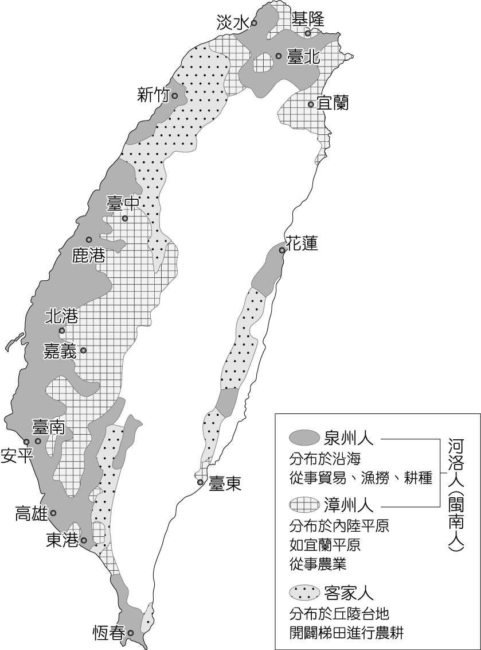
30. 出處：龍騰版地理4第5章臺灣的位置與環境特色
解析：如右圖，苗栗縣是臺灣主要的客家縣。臺灣客家人占總人口數18.1%，其中以新竹縣71.6%比例最高，苗栗縣64.6%次之，之後依序為桃園縣39.2%、花蓮縣31.7%、新竹市30.1%、屏東縣23.7%。故選客家人。
31. 出處：龍騰版應用地理(下)第1章空間規劃──社區
解析：文中舉辦客家福菜文化節，鄉內小朋友體驗採福菜、曬福菜活動，藉此可喚起社區居民對社區的認同感與歸屬感，故最適合用地方感解釋。
32. 出處：龍騰版地理4第5章臺灣的位置與環境特色
解析：每年11月至12月為苗栗二期稻作收割時期，二期稻作收割後，栽種芥菜，舉辦客家福菜文化節採福菜、曬福菜活動正值冬季，故最可能面臨冷鋒過境夾帶細雨。（補充說明：臺灣介於熱帶及副熱帶地區之間，雨量充沛且氣溫較高，一年中適合水稻生長季節長達10個月以上，故每年可種植兩期水稻，第一期稻作在2～6月左右，第二期稻作則在7～11月。）
33. 出處：龍騰版地理4第9章中國的區域劃分
解析：該氣溫雨量圖，冬季最冷月均溫介於0°C～−10°C之間，年雨量約500毫米，全年60%的降水集中在夏季的7、8月份，故符合溫帶季風氣候的北京市。(A)廣州最冷月均溫應接近18°C；(B)上海最冷月均溫介於0°C～18°C之間；(D)烏魯木齊雨量應低於200毫米，且最冷月均溫低於−10°C。
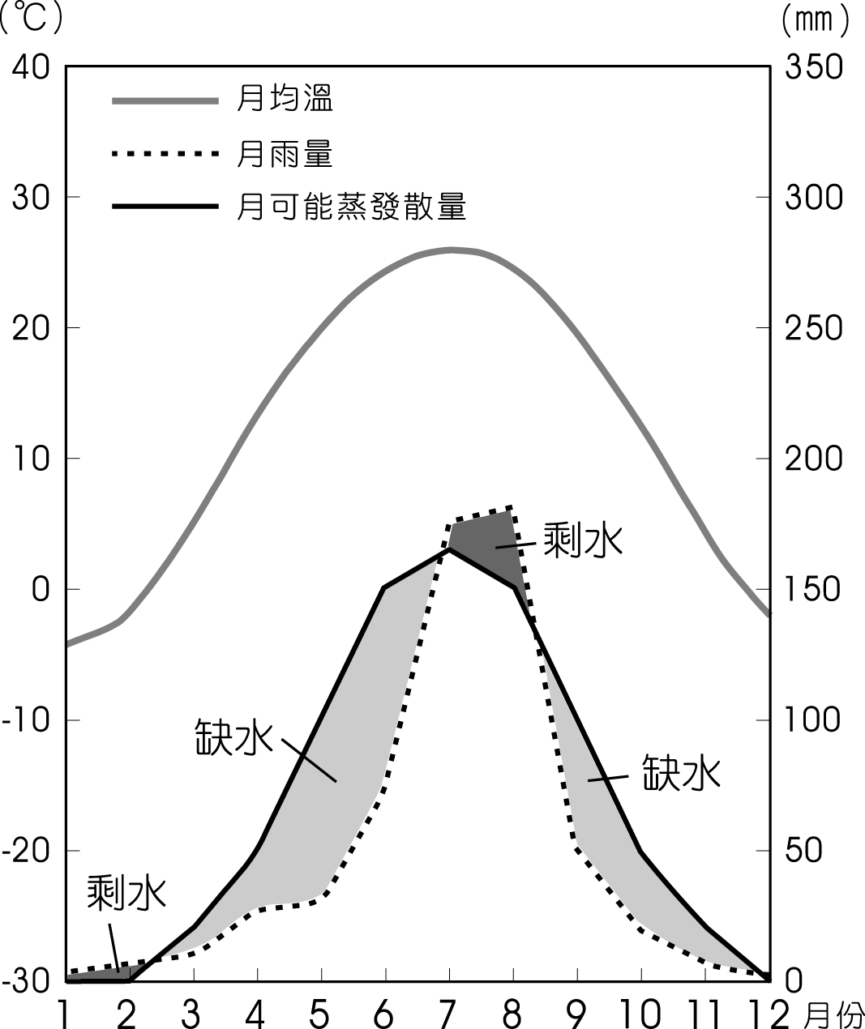
34. 出處：龍騰版地理1第8章水文概說
解析：由右圖可知，春（3～5月）秋（9～11月）兩季的月可能蒸發散量明顯高於月雨量，最有可能發生嚴重缺水現象。
35. 出處：龍騰版地理1第8章水文概說
解析：可能蒸發散量是指一地在水分保持充分供應情況下的蒸發散量。月可能蒸發散量的變化直接受月均溫影響，當月均溫愈高，可能蒸發散量愈高；而當氣溫在0°C以下，可能蒸發散量為0。
36. 出處：龍騰版地理2第3章第一級產業活動(一)：農業系統與農村景觀
解析：甲平均每位農民穀物生產量最高，故為新大陸型（北美洲與大洋洲）；乙平均每位農民穀物生產量次高，但平均每公頃土地穀物生產量最高，故為歐洲型（農地集約度較新大陸型為高）；丙平均每公頃土地穀物生產量高，但平均每位農民穀物生產量較低，故為亞洲型（農地勞力密集，人口眾多）；丁平均每位農民穀物生產量與平均每公頃土地穀物生產量均低，故為非洲型（農業技術較落後之故）。
37. 出處：龍騰版應用地理(下)第5章金融與資金的流動
解析：文中所述「歐元採統一匯率與利率……2008年美國金融海嘯帶來的衝擊」，均屬於金融全球化的問題。
38. 出處：龍騰版應用地理(下)第5章金融與資金的流動
解析：由文中所述「部分國家則以此契機輸入產品至赤字國，賺取外匯後，又買進赤字國公債」，符合臺灣輸入產品到歐債危機的國家，賺取外匯，故也是歐債危機的間接推手之一；又買進赤字國公債，故臺灣也將承擔歐債危機的部分後果。其他選項均無法解釋題目中「間接推手」、「承擔部分後果」。

貳、非選擇題
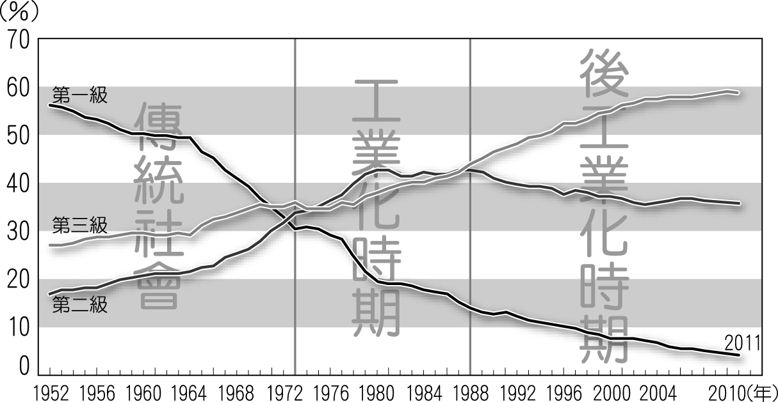
一、
1. 出處：龍騰版地理4第7章臺灣的工業發展與貿易
解析：如右圖所示，1960年代出口擴張時期，政府獎勵投資，發展出口工業，拓展國外市場，臺灣工業部門的就業人口比例快速增加，農業人口比例下降，工業部門逐漸超越農業部門，進入工業化社會階段。
2. 出處：龍騰版地理4第6章臺灣農業的發展與轉型
臺灣歷年三級產業就業人口比例
解析：文中所述「提升製茶技術，並以品牌化的小
包裝直接銷售給消費者」的經營方式，符合精緻農業為優良品牌形象的高品質農業，具備資本技術密集、品質優良、符合衛生安全要求、具市場潛力之農業特性。
3. 出處：龍騰版地理4第5章臺灣的位置與環境特色
解析：(1)依據文中所述「位於濁水溪以南、斗六丘陵東側的南投鹿谷」茶產區，符合阿里山山脈北起南投縣集集鎮的濁水溪南岸，南抵高雄市鳳山區的範圍。
(2)此題若知斗六位於雲林，而雲林為西南部濱海縣份，其東側最靠近的山脈應是阿里山山脈也可推出正解。
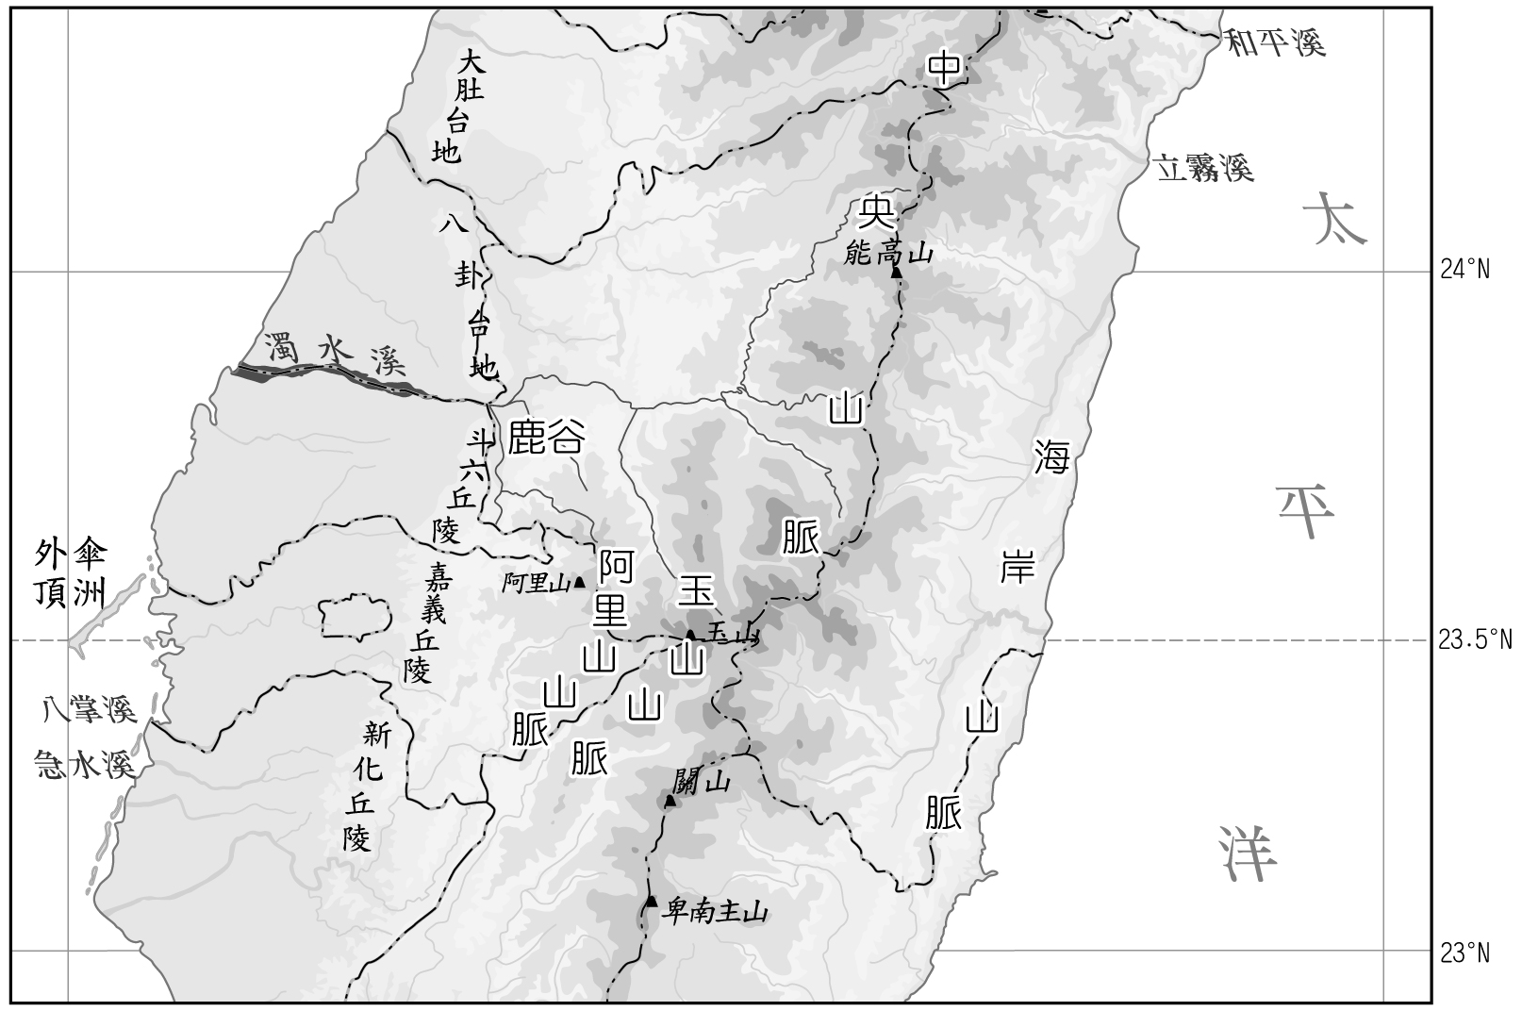

4. 出處：龍騰版地理2第11章高科技知識產業
解析：文中所述「隨著市場的擴大，本土茶廠產量不足，臺灣企業遂至國外設廠生產茶葉，運回臺灣製成茶產品」，符合「原生產區仍有工廠生產（臺灣茶廠仍有生產），但工廠已擴散至海外（至國外設廠生產茶葉）」的「區位擴散」概念。「區位移轉」（或「空間移轉」）是指原生產地已無工廠，生產線整個外移。故此題「區位擴散」為正確解答。

二、
1. 出處：龍騰版地理3第1章世界的劃分
解析：圖(八)為伊斯蘭教文化景觀，在圖(七)中的乙埃及開羅與丙印度西孟加拉邦的加爾各答，最容易見到伊斯蘭教文化景觀。其餘都市分別為甲倫敦（西方文化區），丁香港（東亞文化區），戊橫濱（東亞文化區），己舊金山（西方文化區），庚紐約（西方文化區）。
2. 出處：龍騰版地理1第6章氣候概說
解析：丁戊兩地的後半段船程是從上海到橫濱，主要利用黑潮順流而行，航行速度快。因原題意「丁戊兩地的後半段航程」容易讓人誤認為是指戊以後的航程，故北太平洋暖流也給分。
3. 出處：龍騰版地理3第6章南亞(一)
解析：Fogg從印度孟買進入，加爾各答離開，主要行經西高止山西側的熱帶季風雨林，與內陸德干高原中部有類似熱帶莽原氣候的景觀。此題印度半島的比例尺太小，不易判斷所經路線的明確位置，是此題瑕疵。
三、
1. 出處：龍騰版應用地理(上)第3章糧食資源
解析：甲為歐洲，因陸地範圍僅限於北半球溫帶地區，故無咖啡、可可等熱帶作物；乙為大洋洲，因陸地面積較小，故除了澳洲主產小麥以外，其他作物種植面積多較小。丙為美洲，玉米為其傳統主要作物，故種植面積最大；丁為非洲，可可等作物栽種面積相對較大，因依賴式經濟導致非洲熱帶栽培業發達；戊為亞洲，因面積最廣大，人口也最多，故稻米、小麥等糧食作物種植面積均居世界第一。其中東南亞印尼等國分布範圍可達南半球。
2. 出處：龍騰版應用地理(上)第3章糧食資源
解析：乙為大洋洲，而澳大利亞為大洋洲陸地面積最大，也是世界主要小麥產國。
3. 出處：龍騰版應用地理(上)第3章糧食資源、地理4第1章非洲(一)
解析：同答案。

